Регламент организации и проведения итогового устного собеседования по русскому языку в 9 классе
Листов 56
Москва, 2017
Аннотация
Регламент подготовки и проведения итогового устного собеседования по русскому языку в 9 классе (далее – Регламент) содержит цели и задачи, основные этапы и условия подготовки и проведения итогового устного собеседования по русскому языку в 9 классе (далее – итоговое собеседование).
Внедрению технологии итогового устного собеседования по русскому языку в 9 классе предшествует проведение опытной эксплуатации технологического решения для проведения итогового устного собеседования по русскому языку в 9 классе (далее – опытная эксплуатация), разработанного в рамках выполнения работы «5. Разработка технологического решения для проведения итогового собеседования по русскому языку в 9 классе» Государственного контракта № Ф-43-кс-2017 от 24 октября 2017 года.
Настоящий Регламент включает Порядок действий при подготовке и проведении итогового собеседования (включая проведение опытной эксплуатации).
  - Содержание
1. Цели, задачи и ограничения опытной эксплуатации 5
2. Общие сведения о проведении опытной эксплуатации 7
3. Подготовка к проведению опытной эксплуатации 8
4. Проведение итогового собеседования в ППЭ 12
5. Передача РЦОИ сведений об итоговом собеседовании в РИС 17
6. План-график подготовки и проведения опытной эксплуатации 18
7. Требования к составу и параметрам технических средств 22
Приложение 1. Форма списка участников итогового собеседования 23
Приложение 2. Форма ведомости учета проведения итогового собеседования в аудитории 24
Приложение 3. Форма протокола эксперта для оценивания ответов участников итогового собеседования 25
Приложение 4. Специализированная форма для внесения информации из протоколов оценивания итогового собеседования………………………………………………………....25
Приложение 5. Инструкция по работе с модулем «Импорт данных ГИА-9 2017 (итоговое собеседование)»…………………………………………………………………………………..26
Приложение 6. Инструкция по работе со станцией «Результаты Итогового собеседования»…………………………………………………………………………………....44
Термины и сокращения
Сокращение, условное обозначение | Расшифровка сокращения, условного обозначения
Итоговое собеседование | Итоговое устное собеседование по русскому языку в 9 классе
ГИА-9 | Государственная итоговая аттестация по образовательным программам основного общего образования
КИМ | Контрольные измерительные материалы
МСУ | Орган местного самоуправления, осуществляющий управление в сфере образования
ПО | Программное обеспечение
ППЭ | Пункт проведения опытной эксплуатации на базе образовательной организации
ОИВ | Орган исполнительной власти субъекта Российской Федерации, осуществляющий государственное управление  в сфере образования
ОО | Образовательная организация
Опытная эксплуатация | Опытная эксплуатация технологического решения для проведения итогового устного собеседования по русскому языку в 9 классе
РЦОИ | Региональный центр обработки информации
ФГБУ «ФЦТ» | Федеральное государственное бюджетное учреждение «Федеральный центр тестирования»
Штаб | Специально отведенное помещение в ППЭ для ответственного организатора ОО

1. Цели, задачи и ограничения опытной эксплуатации
Целью проведения опытной эксплуатации является проверка организационных, технологических и информационных решений в рамках реализации мероприятий по внедрению итогового собеседования как допуска к ГИА-9.
Дата начала опытной эксплуатации: 14 ноября 2017 года.
Дата окончания опытной эксплуатации: 27 ноября 2017 года.
Дата проведения процедуры итогового собеседования: 20 ноября 2017 года.
Время начала проведения процедуры итогового собеседования: 9:00.
В рамках подготовки и проведения опытной эксплуатации должны быть решены следующие задачи:
- формирование перечня субъектов Российской Федерации для участия в опытной эксплуатации;
- формирование перечня ППЭ в субъектах Российской Федерации, принимающих участие в опытной эксплуатации;
- разработка технологической модели проведения итогового собеседования;
- разработка специализированной формы для внесения информации из протоколов оценивания итогового собеседования;
- доработка специализированного программного средства «Импорт ГИА-9»;
- разработка Программы и методики опытной эксплуатации;
- разработка инструкций для специалистов, привлекаемых к проведению опытной эксплуатации в ППЭ;
- разработка отчетных форм опытной эксплуатации;
- имитация процессов внесения в федеральную информационную систему обеспечения проведения государственной итоговой аттестации обучающихся, освоивших основные образовательные программы основного общего и среднего общего образования, и приема граждан в образовательные организации для получения среднего профессионального и высшего образования (далее - ФИС ГИА) и региональные информационные системы обеспечения проведения государственной итоговой аттестации обучающихся, освоивших основные образовательные программы основного общего и среднего общего образования (далее - РИС), информации:
  - о ППЭ, которые планируется задействовать при проведении опытной эксплуатации;
  - об участниках опытной эксплуатации;
- техническая подготовка ППЭ к проведению опытной эксплуатации;
- формирование и размещение на федеральном Интернет-ресурсе материалов для проведения опытной эксплуатации;
- прием в РЦОИ материалов опытной эксплуатации;
- заполнение и передача журналов о результатах проведения опытной эксплуатации от ППЭ и РЦОИ субъектов Российской Федерации в ФГБУ «ФЦТ»;
- обработка всех полученных результатов на федеральном уровне;
- предоставление полученных результатов субъектам Российской Федерации - участникам итогового собеседования.
В процессе проведения опытной эксплуатации принимаются следующие условия и ограничения:
1. Определены следующие количественные ограничения по участию в опытной эксплуатации:
  - количество субъектов Российской Федерации: не менее 30.
  - количество ППЭ в субъектах Российской Федерации: не менее 300.
- Для проведения итогового собеседования в рамках опытной эксплуатации участники с ограниченными возможностями здоровья, дети-инвалиды, инвалиды (далее – ОВЗ) привлекаются на добровольной основе. В случае изъявления желания участвовать в опытной эксплуатации, при наличии согласия родителей (законных представителей) лица с ОВЗ могут участвовать в итоговом собеседовании. Продолжительность проведения итогового собеседования для указанной категории участников увеличивается до 30 минут.
- В перечень ППЭ для проведения опытной эксплуатации в субъекте Российской Федерации должны быть включены ОО, расположенные в разных по доступности местах, в городской и сельской местностях, с разной наполняемостью классов. В опытной эксплуатации должны участвовать обучающиеся всех 9 классов ОО, включенных в перечень.
- В качестве экзаменатора-собеседника могут привлекаться учителя с высшим образованием и коммуникативными навыками, независимо от их предметной специализации.
- В качестве экспертов привлекаются только учителя русского языка и литературы.
- Результаты итогового собеседования предоставляются участникам опытной эксплуатации через РЦОИ субъектов Российской Федерации, проведение апелляций по результатам проверки не предусмотрено.

2. Общие сведения о проведении опытной эксплуатации

- Технология проведения итогового собеседования предполагает устное выполнение участниками заданий КИМ.
- КИМ состоит из четырех заданий, включающих в себя чтение текста вслух, пересказ текста с привлечением дополнительной информации, монологическое высказывание по одной из выбранных тем и диалог с экзаменатором-собеседником.
- На выполнение работы каждому участнику отводится в среднем 15 минут.
- Рекомендованное время проведения итогового собеседования – с 9.00 до 14.00 часов. По решению ОО, согласованному с ОИВ, итоговое собеседование может проводиться 2 или 3 дня.
- Итоговое собеседование обучающихся проводится в ОО. По решению ОИВ обучающиеся могут проходить итоговое собеседование в других ОО.
- Итоговое собеседование проходит в аудиториях проведения с оборудованным рабочим местом (компьютер, микрофон) для осуществления аудиозаписи ответов участников итогового собеседования, либо с использованием диктофона. В течение проведения итогового собеседования в аудитории ведется потоковая аудиозапись. Выбор средств и способа ведения потоковой записи осуществляет ОО в зависимости от имеющихся возможностей.
- Оценка выполнения заданий итогового собеседования осуществляется в соответствии с одним из следующих вариантов:
- первый вариант: экспертом непосредственно в процессе ответа по специально разработанным критериям по системе «зачет/незачет». При этом повторно прослушиваются и оцениваются записи ответов отдельных участников (при необходимости);
- второй вариант: экспертом после окончания проведения итогового собеседования по специально разработанным критериям по системе «зачет/незачет». Присутствие эксперта в аудитории проведения итогового собеседования не требуется.
- КИМ итогового собеседования размещаются на общедоступном федеральном Интернет-ресурсе за 30 минут до начала итогового собеседования.
- Критерии для экспертов являются общими для всех вариантов и направляются в комплекте с материалами для проведения итогового собеседования.
- Зачёт выставляется участникам, набравшим не менее 10 баллов.

3. Подготовка к проведению опытной эксплуатации

На этапе подготовки к опытной эксплуатации должны быть выполнены подготовительные мероприятия.
- ФГБУ «ФЦТ» предоставляет РЦОИ:
  - Специализированное программное обеспечение «Импорт ГИА-9» уровня РЦОИ для загрузки сведений в региональную информационную систему (далее – РИС);
  - Специализированное программное обеспечение «Импорт ГИА-9» уровня ОО для загрузки сведений в РИС (далее – ПО «Результаты итогового собеседования»).
- РЦОИ обеспечивает развертывание региональной апробационной базы данных (далее – БД). БД должна находиться в закрытой корпоративной сети передачи данных ФГБУ «ФЦТ» (далее – ЗКСПД ФГБУ «ФЦТ).
- РЦОИ производит сбор региональных сведений об ОО, участниках итогового собеседования при помощи ПО «Импорт ГИА-9» уровня РЦОИ.
- РЦОИ с помощью ПО «Сведения об участниках» формирует и заранее направляет XML-файлы для каждого ОО с внесенными сведениями об участниках на отчуждаемых носителях информации, либо по защищенной сети передачи данных.
- РЦОИ с помощью ПО «Импорт ГИА-9» уровня РЦОИ формирует списки участников итогового собеседования и заранее направляет в ОО на отчуждаемых носителях информации, либо по защищенной сети передачи данных.
- При проведении опытной эксплуатации в регионе назначается региональный координатор проведения опытной эксплуатации от ОИВ, региональный координатор проведения итогового собеседования от института повышения квалификации, ответственный от РЦОИ за передачу сведений.
- В каждой ОО, участвующей в опытной эксплуатации, назначаются следующие специалисты:
- ответственный организатор ОО, обеспечивающий подготовку и проведение итогового собеседования. Назначается, как правило, руководитель ОО, либо заместитель руководителя ОО, на базе которой проводится опытная эксплуатация;
- организаторы вне аудитории, обеспечивающие передвижение обучающихся и соблюдение порядка и тишины в местах проведения итогового собеседования (требования к кандидатуре не предъявляются);
- экзаменатор-собеседник, который проводит собеседование с обучающимся по выбранной теме, а также обеспечивающий проверку паспортных данных участника итогового собеседования и фиксирующий время начала и время окончания итогового собеседования каждого участника (может быть учитель с высшим образованием, имеющий коммуникативные навыки, независимо от предметной специализации – определяет ОО);
- эксперт, который оценивает качество речи участника (только учитель русского языка и литературы);
- технический специалист, обеспечивающий получение материалов для проведения итогового собеседования с федерального Интернет-ресурса, а также осуществляющий аудиозапись бесед участников с экзаменатором-собеседником.
В случае необходимости в качестве экспертов могут привлекаться учителя русского языка и литературы из других ОО, институтов повышения квалификации, учреждений профессионального образования.
- При проведении итогового собеседования в ОО планируется задействовать необходимое количество аудиторий проведения, исходя из расчета количества участников итогового собеседования (в среднем в час в одной аудитории проведения проходит итоговое собеседование 3-4 человека (приблизительно 15 минут на одного участника)), количества привлекаемых экзаменаторов-собеседников (не менее одного на аудиторию) и экспертов (не менее одного на аудиторию).
- В ОО организуется рабочее место для ответственного организатора ОО, оборудованное компьютером с доступом в сеть Интернет и принтером для получения и тиражирования материалов для проведения итогового собеседования, а также (при наличии возможности) - дополнительное рабочее место с установленным соответствующим программным обеспечением «Результаты итогового собеседования».
- Не позднее чем за сутки до проведения опытной эксплуатации ответственный организатор в ОО определяет необходимое количество аудиторий, задействованных для проведения итогового собеседования.
- Не позднее чем за сутки до проведения опытной эксплуатации технический специалист готовит необходимое количество автоматизированных рабочих мест, оборудованных средствами для записи ответов участников итогового собеседования, либо необходимое количество диктофонов.
- Не позднее чем за сутки до проведения опытной эксплуатации технический специалист проверяет:
  - Готовность рабочего места для ответственного организатора ОО (наличие доступа в сеть Интернет, рабочее состояние принтера, наличие бумаги). В случае отсутствия доступа у ОО и РЦОИ в день проведения опытной эксплуатации к федеральному Интернет-ресурсу для передачи КИМ итогового собеседования, РЦОИ незамедлительно обращается в техническую поддержку ФГБУ «ФЦТ» для получения материалов посредством электронной почты (далее – резервная схема). В случае применения механизма резервной схемы РЦОИ публикует полученные от ФГБУ «ФЦТ» КИМ на собственном Интернет-ресурсе (сайте) или направляет в ОО посредством электронной почты;
  - Готовность оборудования для записи ответов обучающихся (производит тестовую аудиозапись). Аудиозапись ответов не должна содержать посторонних шумов и помех, голоса экзаменуемого и экзаменатора должны быть отчетливо слышны. Аудиозаписи сохраняются в часто используемых аудиоформатах (*.wav, *.mp3, *.mp4 и т.д.).
- В зависимости от количества участников итогового собеседования, количественного и качественного состава работников ОО, а также по решению ОИВ проведение итогового собеседование возможно во время осуществления учебного процесса как во всей ОО, так и на отдельных уровнях обучения. При этом необходимо обеспечить тишину и порядок в местах проведения итогового собеседования (аудиториях и коридорах).
По решению ОИВ возможно использование аудитории ожидания, куда участники группами приглашаются по графику. Участники находятся в аудитории ожидания до перехода в аудиторию проведения. В аудитории ожидания участникам для чтения предлагается художественная и научно-популярная литература из школьной библиотеки.
- Рекомендуется в аудиторию проведения приглашать обучающихся в произвольном порядке.
- За день или несколько дней до проведения опытной эксплуатации в ОО устанавливается ПО «Результаты итогового собеседования». В ПО загружается XML-файл, полученный от РЦОИ, с внесенными сведениями об участниках итогового собеседования.
- Не позднее чем за сутки до проведения опытной эксплуатации РЦОИ передает в ППЭ список участников итогового собеседования (приложение № 1), ведомости учета проведения итогового собеседования в аудитории (приложение № 2), протоколы эксперта для оценивания ответов участников итогового собеседования (приложение № 3). В ОО список участников итогового собеседования проверяется, в случае необходимости список корректируется. Ответственный организатор в ОО в этот же день распределяет участников итогового собеседования и в соответствии с распределением заполняет в списках участников итогового собеседования поле «Аудитория».
- До начала проведения опытной эксплуатации осуществляется распределение работников, привлекаемых к проведению опытной эксплуатации, по аудиториям.

4. Проведение итогового собеседования в ППЭ

- Технический специалист распечатывает и передает ответственному организатору ОО полученные не позднее чем за сутки до проведения опытной эксплуатации из РЦОИ материалы для проведения итогового собеседования:
- списки участников итогового собеседования (для регистрации участников, распределения их по аудиториям) (приложение № 1);
- ведомость учета проведения итогового собеседования в аудитории (по количеству аудиторий) (приложение № 2);
- протоколы эксперта для оценивания ответов участников итогового собеседования (на каждого участника итогового собеседования) (приложение № 3).
- В день проведения опытной эксплуатации не позднее чем за 30 минут до ее начала ответственный организатор ОО с помощью технического специалиста получает материалы для проведения итогового собеседования:
- текст для чтения, карточки с темами беседы на выбор и планами беседы - для участников;
- карточки экзаменатора-собеседника по каждой теме беседы – для экзаменатора-собеседника;
- критерии оценивания и комплект материалов для проведения итогового собеседования – для эксперта.
Доставка материалов для проведения опытной эксплуатации осуществляется через федеральный Портал (http:/topic-9.rustest.ru), используемый для передачи тем итогового сочинения (изложения).
В случае отсутствия доступа к указанным Интернет-ресурсам технический специалист незамедлительно обращается в РЦОИ для получения материалов по резервной схеме.
- Ответственный организатор не позднее чем за 15 минут до начала итогового собеседования выдает:
экзаменатору-собеседнику:
- ведомость учета проведения итогового собеседования в аудитории, где фиксируется время начала и окончания ответа каждого участника итогового собеседования;
- материалы для проведения итогового собеседования: тексты для чтения, листы с тремя темами беседы, карточки с планом беседы по каждой теме. Все материалы раскладываются на рабочем месте экзаменатора-собеседника отдельными стопками;
- возвратный доставочный конверт
эксперту:
- протоколы эксперта для оценивания ответов участников итогового собеседования (по количеству участников);
- комплект материалов для проведения итогового собеседования (для ознакомления в случае необходимости в ходе оценивания ответов участников);
организатору вне аудитории:
списки участников итогового собеседования с распределением их по аудиториям.
- Ответственный организатор в ОО на основании информации, полученной от организаторов вне аудитории, в списках участников итогового собеседования, в случае неявки участника, в поле «Аудитория» указывает букву «Н».
- Экзаменатор-собеседник и эксперт ознакамливаются с заданиями, темами беседы и примерным кругом вопросов для обсуждения с участниками. Также эксперт ознакамливается с протоколами эксперта для оценивания ответов участников итогового собеседования.
- Участники итогового собеседования приглашаются в аудиторию проведения в произвольном порядке (с аудиторий ожидания или с уроков).
- Организатор вне аудитории сопровождает участников итогового собеседования в аудитории проведения. Технический специалист в каждой аудитории проведения перед началом проведения итогового собеседования включает одну общую аудиозапись на весь день проведения итогового собеседования (один общий поток).
- Экзаменатор-собеседник в аудитории проведения проверяет данные документа, удостоверяющего личность, и вносит данные участника итогового собеседования (ФИО, класс, данные документа, удостоверяющего личность) в ведомость учета проведения итогового собеседования в аудитории, выдает участнику итогового собеседования КИМ, фиксирует время начала ответа и время окончания ответа каждого участника итогового собеседования, проводит собеседование.
- Экзаменатор-собеседник следит за соблюдением временного регламента:
№ | Действия экзаменатора-собеседника |  | Действия обучающихся | Время
 |  |  |  | 15 мин.
 | Приветствие обучающиеся. Знакомство. Короткий рассказ о содержании экзамена
1. ЧТЕНИЕ ТЕКСТА
 | Предложить обучающемуся познакомиться с текстом для чтения вслух
 | За несколько секунд напомнить о готовности к чтению | Подготовка к чтению вслух  Чтение текста про себя |  | 2 мин.
 | Слушание текста  Эмоциональная реакция на чтение ученика. Переключение обучающегося на другой вид работы | Чтение текста вслух |  | 2 мин
 |  | Подготовка к пересказу текста |  | 1 мин.
2. Выполнение задания по тексту |  |  |  | 3 мин.
3. Предложить обучающемуся выбрать вариант беседы
и выдать соответствующую карточку с планом монологического ответа
3.1. МОНОЛОГ
Предложить обучающемуся ознакомиться с планом ответа.
Предупредить, что высказывание не должно занимать более 3 минут
 |  | Подготовка к ответу |  | 1 мин.
 | Слушать устный ответ.  Эмоциональная реакция на описание | Ответ по плану выбранного варианта |  | 3 мин.
3.2. БЕСЕДА С УЧАСТНИКОМ
 | Задать не менее двух вопросов, исходя из содержания ответа обучающегося | Отвечает на вопросы |  | 3 мин.
 | Эмоционально поддержать обучающегося

- Прежде чем приступить к ответу участник итогового собеседования проговаривает в средство аудиозаписи свою фамилию, имя, отчество, номер варианта.
- Перед ответом на каждое задание участник итогового собеседования произносит номер задания.
- Эксперт, оценивающий качество речи участника непосредственно по ходу общения его с экзаменатором-собеседником, во время проведения итогового собеседования в режиме реального времени заносит в протокол эксперта для оценивания ответов участников итогового собеседования следующие сведения:
- ФИО участника;
- класс;
- номер варианта;
- номер аудитории;
- баллы по каждому критерию оценивания;
- общее количество баллов;
- метку зачет/незачет;
- ФИО, подпись и дату проверки.
В случае необходимости эксперты прослушивают аудиозаписи с ответами участников итогового собеседования и вносят соответствующие сведения в протокол эксперта для оценивания ответов участников итогового собеседования.
- После того, как участник итогового собеседования в аудитории проведения закончил выполнение работы, организатор вне аудитории провожает его на урок или на выход из ОО. Затем приглашается новый участник итогового собеседования.
- По завершении участниками сдачи итогового собеседования технический специалист выключает аудиозапись ответов участников, сохраняет ее в каждой аудитории проведения и копирует на флеш-носитель для последующей передачи ответственному организатору ОО. Наименование файла должно содержать дату проведения итогового собеседования, номер аудитории.
- В случае если выбран второй вариант проверки, то после окончания итогового собеседования аудиозаписи в аудиториях сохраняются на флеш-носители и передаются ответственному организатору ОО для дальнейшего распределения аудиофайлов между экспертами для прослушивания и оценивания. Рекомендуется при выборе второго варианта проверки вести отдельные аудиозаписи для каждого участника.
Эксперты прослушивают аудиозаписи с работами участников итогового собеседования и заносят в протокол эксперта для оценивания ответов участников итогового собеседования следующие сведения на каждого участника:
- ФИО участника;
- класс;
- номер варианта;
- номер аудитории;
- баллы по каждому критерию оценивания;
- общее количество баллов;
- метку зачет/незачет;
- ФИО, подпись и дату проверки.
- Между ответами участников итогового собеседования допускаются перерывы для экзаменаторов-собеседников и экспертов. В этом случае запись ставится на паузу, либо сохраняется как первая часть файла. При этом в наименовании файла необходимо отразить соответствующую информацию (например, «часть 1»). После перерыва аудиозапись продолжается.
- После окончания итогового собеседования технический специалист сохраняет на флеш-носитель аудиозаписи в аудиториях проведения и передает их ответственному организатору ОО.
- После окончания итогового собеседования в аудитории эксперт пересчитывает протоколы для оценивания ответов участников итогового собеседования, упаковывает их в возвратный доставочный конверт и передает экзаменатору-собеседнику. Экзаменатор-собеседник передает ответственному организатору ОО в штабе:
– материалы, использованные для проведения итогового собеседования (включая экземпляр эксперта);
- запечатанные протоколы для оценивания ответов участников итогового собеседования;
- ведомость учета проведения итогового собеседования.
- Технический специалист либо иное назначенное руководителем ОО лицо в ОО, используя ведомость учета проведения итогового собеседования в аудитории и протоколы экспертов для оценивания ответов участников итогового собеседования, заносит в специализированную форму для внесения информации из протоколов оценивания итогового собеседования (приложение 4) при помощи программного обеспечения «Результаты итогового собеседования» следующую информацию для каждого внесенного ранее участника:
- код ОО;
- код МСУ;
- номер аудитории;
- номер варианта;
- баллы согласно критериям оценивания;
- общий балл;
- метку зачет/незачет;
- ФИО эксперта.
Количество строк в специализированной форме должно быть равно количеству участников, сдававших итоговое собеседование в ОО.
- Специализированная форма для внесения информации из протоколов оценивания итогового собеседования в ОО сохраняется техническим специалистом в специальном XML формате.
- Все аудио-файлы с записями ответов участников итогового собеседования, специализированная форма для внесения информации из протоколов оценивания итогового собеседования, журнал проведения опытной эксплуатации в ОО ответственными организаторами ОО передаются в РЦОИ на отчуждаемых носителях информации, либо по защищенной сети передачи данных;
- Списки участников итогового собеседования, протоколы экспертов для оценивания ответов участников итогового собеседования, ведомости учета проведения итогового собеседования в аудиториях, и журналы проведения опытной эксплуатации передаются в РЦОИ на бумажном носителе.

5. Передача РЦОИ сведений об итоговом собеседовании в РИС

1. РЦОИ консолидирует файлы с результатами оценивания из ОО и загружает их в РИС средствами специализированного программного обеспечения «Импорт ГИА-9» уровня РЦОИ.
2. РЦОИ принимает журналы опытной эксплуатации ОО.
3. РЦОИ заполняет журнал проведения опытной эксплуатации РЦОИ, подписывает его и передает в форматах pdf и xls в ФГБУ «ФЦТ». Вместе с журналом опытной эксплуатации РЦОИ (в форматах pdf и xls) в ФГБУ «ФЦТ» направляются журналы опытной эксплуатации всех ОО, принимающих участие проведении итогового собеседования.

6. Порядок действий при подготовке и проведении опытной эксплуатации
В таблице приведен Порядок действий по подготовке и проведению опытной эксплуатации.
№ п/п | Наименование работ | Исполнитель
 | Консультационная поддержка процедур проведения опытной эксплуатации | ФГБУ «ФЦТ»
Подготовка к проведению опытной эксплуатации
 | Назначение в регионе ответственных лиц за проведение опытной эксплуатации | ОИВ
 | Назначение работников, привлекаемых к проведению опытной эксплуатации в ОО | ОИВ, ОО
 | Предоставление дистрибутива регионального программного обеспечения для обеспечения имитации процессов внесения информации в РИС | ФГБУ «ФЦТ»
 | Установка регионального программного обеспечения для обеспечения имитации процессов внесения информации в РИС и региональной базы данных | РЦОИ
 | Развертывание региональной базы данных | РЦОИ
 | Внесение в РИС сведений: об ОО, которые планируется задействовать при проведении опытной эксплуатации и сведений об участниках опытной эксплуатации | РЦОИ
 | Передача сведений об участниках опытной эксплуатации в ОО в формате XML и PDF | РЦОИ
 | Передача сборника форм для проведения опытной эксплуатации | РЦОИ
 | Проведение технической подготовки РЦОИ: установка и настройка программного обеспечения для загрузки результатов итогового собеседования из ОО в РИС | Технический специалист РЦОИ
 | Передача в ОО дистрибутивов программного обеспечения для проведения итогового собеседования | РЦОИ
 | Организация рабочего места для ответственного организатора ОО, оборудованного компьютером с доступом в сеть Интернет и принтером для получения и тиражирования материалов для проведения итогового собеседования | ОО
 | Подготовка аудиторий к проведению опытной эксплуатации: установка необходимого количество автоматизированных рабочих мест, оборудованных средствами для записи ответов участников итогового собеседования/подготовка необходимого количества диктофонов | Технический специалист ОО
 | Техническая подготовка ОО к опытной эксплуатации: установка и настройка ПО для проведения итогового собеседования в ОО | Технический специалист ОО
 | В ОО (предположительно в штабе) устанавливается ПО «Результаты итогового собеседования». В ПО загружается XML-файл, полученный от РЦОИ, с внесенными сведениями об участниках итогового собеседования | ОО
 | Проверка готовности аудиторий и штаба ППЭ, оборудования для записи ответов участников итогового собеседования | Технический специалист, ответственный организатор ОО
 | Проверка списков участников итогового собеседования, распределение их по аудиториям | Технический специалист, ответственный организатор ОО
 | Проведение итогового собеседования | Ответственный организатор ОО
 | Загрузка результатов участников итогового собеседования из протоколов экспертов для оценивания ответов участников в специализированную форму для внесения информации из протоколов оценивания итогового собеседования | Технический специалист
 | Передача материалов в РЦОИ | Ответственный организатор ОО
 | Сбор журналов опытной эксплуатации (от ОО, РЦОИ) | РЦОИ, ФГБУ «ФЦТ»
Загрузка результатов опытной эксплуатации в РИС
 | Консолидация РЦОИ файлов с результатами оценивания из ОО и загрузка их в РИС средствами специализированного программного обеспечения «Импорт ГИА-9» | Технический специалист РЦОИ

7. Требования к составу и параметрам технических средств
Минимальные требования к оборудованию в РЦОИ
Компонент | Конфигурация
Центральный процессор | семейства Intel®Core™ i5-2400 CPU @ 3.10GHz (не менее)
Оперативная память | не менее 512 Мб
Жесткий диск | не менее 10 Гб свободного места
Сетевая плата | Fast Ethernet, наличие активного подключения к LAN
Операционная система | Microsoft Windows 7
Пакет офисного ПО | Microsoft Office (Microsoft Excel) 2003 и выше
Пакет веб-установщика клиентского профиля | Microsoft .NET Framework 3.5 и выше

Минимальные требования к оборудованию для передачи сведений из ОО в РЦОИ
Компонент | Конфигурация
Центральный процессор | класса Intel Pentium IV 2,4 ГГц или выше
Оперативная память | не менее 512 Мб
Жесткий диск | не менее 10 Гб свободного места
Сетевая плата | Fast Ethernet, наличие активного подключения к LAN
Операционная система | Microsoft Windows 7
Пакет офисного ПО | Microsoft Office (Microsoft Excel) 2003 и выше

Минимальные требования к оборудованию для записи
Компонент | Конфигурация
Центральный процессор | класса Intel Pentium IV 2,4 ГГц или выше
Оперативная память | не менее 512 Мб
Жесткий диск | не менее 10 Гб свободного места
Операционная система | Microsoft Windows 7
Микрофон | Имеется
Диктофон | Произведение записи в течение 4-х часов

Приложение 1. Форма списка участников итогового собеседования
Субъект РФ: |  | Код МСУ |  | Код ОО

Предмет __________________________ Дата _______________

№ п.п. | ФИО участника | Класс | Номер аудитории/  отметка о неявке

Приложение 2. Форма ведомости учета проведения итогового собеседования
в аудитории

Субъект РФ: |  | Код МСУ |  | Код ОО

Аудитория

Предмет __________________________ Дата _______________

№ п.п. | ФИО участника | Серия документа | Номер документа | Класс | Время начала | Время завершения | Подпись участника

 | / |  | /
ФИО экзаменатора-собеседника |  | Подпись |  | Дата

 | / |  | /
ФИО эксперта |  | Подпись |  | Дата
Приложение 3. Форма протокола эксперта для оценивания ответов
участников итогового собеседования
ФИО участника:

Класс: |  | Номер аудитории |  | Номер варианта

№ | Критерий |  | Балл
Чтение вслух
1. | ИЧ | Интонация соответствует пунктуационному оформлению текста
2. | ТЧ | Темп чтения соответствует коммуникативной задаче
Пересказ текста с включением высказывания
3. | П1 | Все основные микротемы исходного текста сохранены
4. | П2 | БЕЗ фактических ошибок
5. | П3 | Приведённое высказывание включено в текст во время пересказа уместно, логично
6. | П4 | БЕЗ ошибок при цитировании
Грамотность речи (задания 1 и 2)
7. | Г | БЕЗ грамматических ошибок
8. | О | БЕЗ орфоэпических ошибок, или не более одной орфоэпической ошибки (исключая слово в тексте с поставленным ударением)
9. | Р | БЕЗ речевых ошибок, или не более трех речевых ошибок
10. | Иск | БЕЗ искажения слов
Монолог
11. | М1 | Приведено 10 и более фраз по теме высказывания без фактических ошибок
12. | М2 | Учтены условия речевой ситуации
13. | М3 | Характеризуется смысловой цельностью, речевой связностью и последовательностью, логикой изложения
Диалог
14. | Д1 | Даны ответы на все вопросы в диалоге
15. | Д2 | Учтена речевая ситуация?
Грамотность речи (задания 3 и 4)
16. | Г | БЕЗ грамматических ошибок
17. | О | БЕЗ орфоэпических ошибок, или допущено не более 2-х
18. | Р | БЕЗ речевых ошибок нет, или допущено не более 3-х
19. | РО | Речь в целом отличается богатством и точностью словаря, используются разнообразные синтаксические конструкции
Итого:
*Оценивание осуществляется по следующей системе:
- ответ соответствует критерию - 1 балл,
- ответ не соответствует критерию – 0 баллов.

Зачет |  | Не зачет

 | / |  | /
ФИО эксперта |  | Подпись |  | Дата

Приложение 4. Специализированная форма для внесения информации из протоколов оценивания итогового собеседования
Цветом отмечены поля, необходимые к заполнению на уровне ОО.

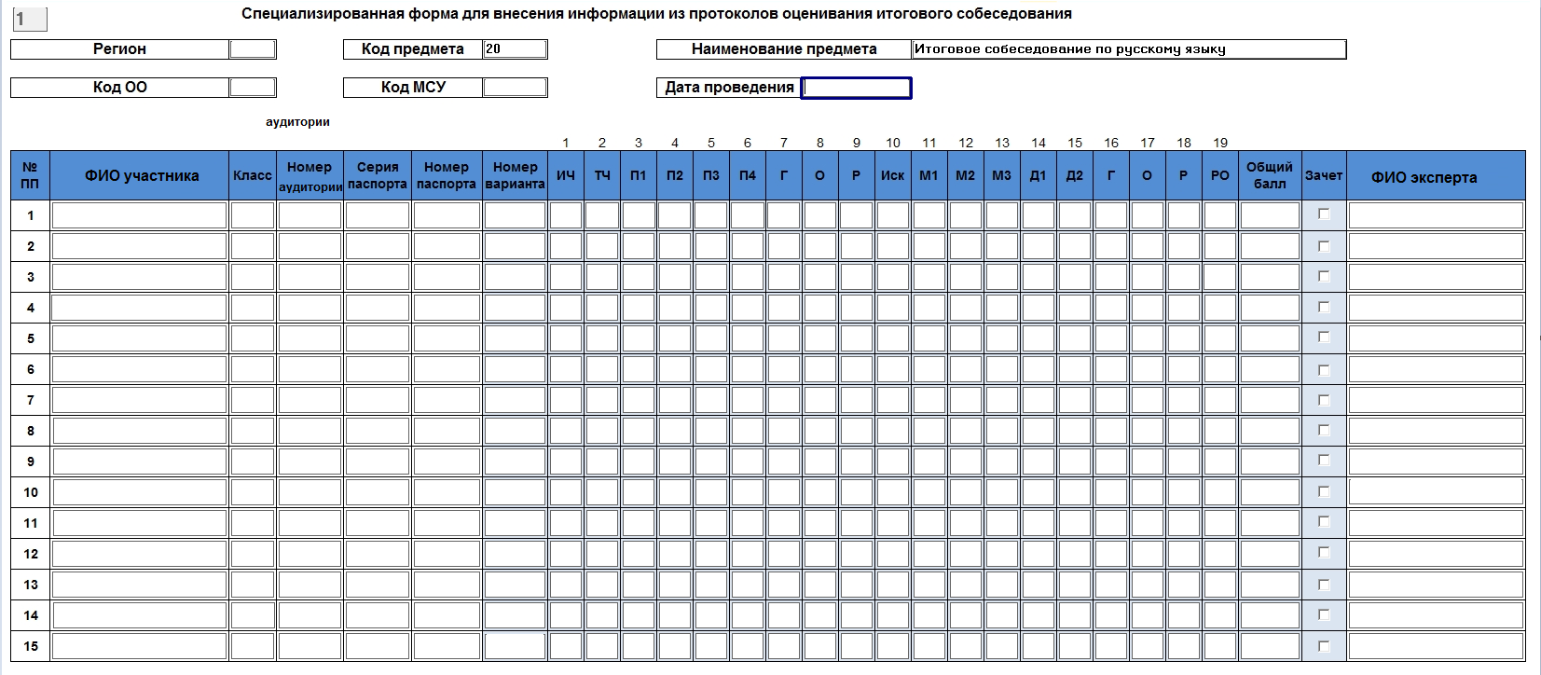

Приложение 5

Инструкция по работе с модулем Импорт данных ГИА-9 2017 (итоговое собеседование)

Аннотация
Настоящий документ является руководством пользователя по эксплуатации программного модуля «Импорт данных ГИА-9» (далее по тексту – Модуль).
Модуль разработан с целью создания инструментария для проведения процедур контроля и оценки качества уровней образования.
Модуль «Результаты Итогового собеседования» предназначен для разворачивания апробационной базы, создания участников собеседования, выгрузки XML-файла для модуля «Результаты Итогового собеседования», загрузки XML-файлов с результатами Итогового собеседования в БД.

Перечень терминов и сокращений
В Таблице № 1 представлен перечень сокращений, присутствующих в документе.

Таблица 1. Перечень сокращений
№ п/п | Сокращение, условное обозначение | Расшифровка сокращения,  условного обозначения
1 | РЦОИ | Региональный центр обработки информации
2 | БД | База данных
3 | ПО | Программное обеспечение
4 | ОО | Образовательная организация
5 | ФГБУ | Федеральное государственное бюджетное учреждение

- Назначение модуля
Модуль «Импорт данных ГИА-9 2017 (итоговое собеседование)» предназначен для разворачивания апробационной базы, создания участников собеседования, выгрузки XML-файла для модуля «Результаты Итогового собеседования», загрузки XML-файлов с результатами итогового собеседования в БД.
Модуль «Импорт данных ГИА-9 2017 (итоговое собеседование)» обеспечивает выполнение следующих функций:
- развертывание апробационной базы на станции «Создание и обновление БД»;
- создание участников итогового собеседования на станции «Управление БД (ввод данных об участниках)»;
- выгрузка XML-файла для модуля «Результаты Итогового собеседования» на станции «Импорт данных ГИА-9»;
- загрузка XML-файлов с результатами итогового собеседования в БД на станции «Импорт данных ГИА-9».
- Выполнение функций модуля
  - Создание базы данных для итогового собеседования
- Для запуска станции в меню «Пуск» панели задач выберите /Все программы/Федеральный центр тестирования/ Импорт данных ГИА-9 2017 (итоговое собеседование)/ Создание и обновление базы итогового собеседования;
- После запуска программы откроется окно «Редактор ручного ввода 2017», (См.Рисунок 1):
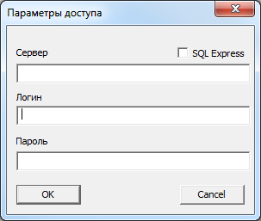
Рисунок 1. Параметры доступа
- Заполните поля «Сервер», «Логин», «Пароль», нажмите кнопку «ОК». Необходимо выбрать тот сервер, на котором хранится БД боевого тестирования 2017. В результате откроется окно создания и обновления БД (См. рисунок ниже):
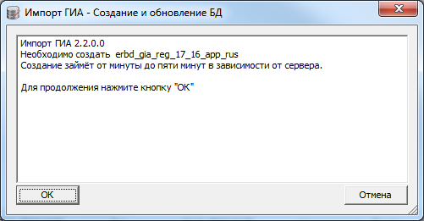
Рисунок 2. Создание и обновление БД

- При нажатии кнопки «ОК» ПО приступает к созданию БД. В результате ПО выдаст окно (См. Рисунок 3):

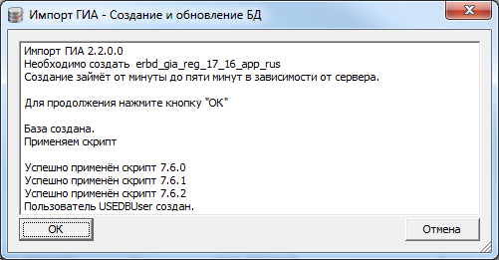
Рисунок 3. База создана
- Зайдите в SQL Management Studio и удостоверьтесь, что БД имеется с текущим наименованием.
В некоторых случаях ПО может запрашивать папки с логами. В случае, если ПО запросило папки с логами, создайте две пустых папки в корне диска «C» на сервере и укажите путь к ним.
  - Создание списка участников итогового собеседования
- Для запуска станции в меню «Пуск» панели задач выберите/Все программы/Федеральный центр тестирования/ Импорт данных ГИА-9 2017 (Итоговое собеседование)/ Управление БД (ввод данных об участниках);
- После запуска программы откроется окно «Редактор ручного ввода 2017»,
(См. рисунок ниже)
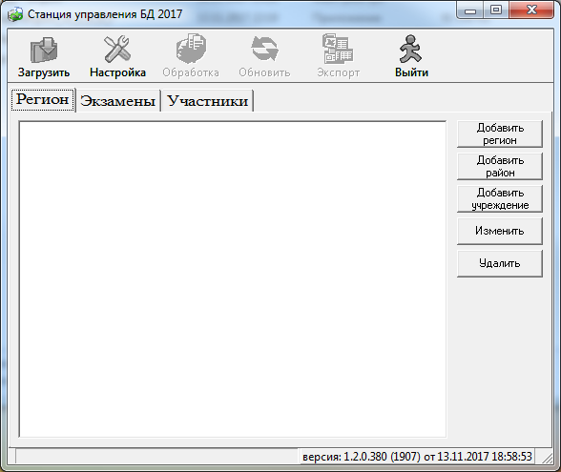
Рисунок 4. Станция управления БД 2017
- Нажмите кнопку «Загрузить». Выберете созданную БД и авторизуйтесь.
(См. Рисунок 5):
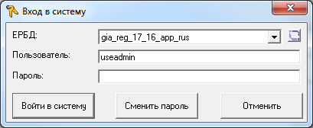
Рисунок 5. Вход в систему
- После авторизации перейдите во вкладку «Участники» и нажмите кнопку «Добавить» (См. Рисунок 6):
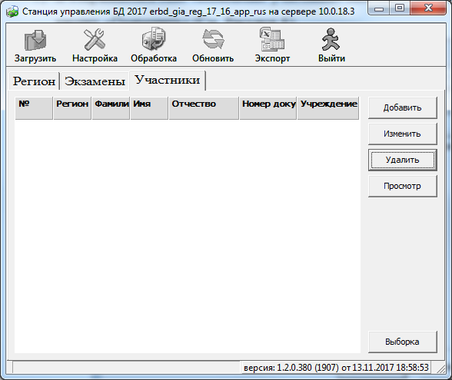
Рисунок 6. Вкладка «Участники»
- В открывшемся окне «Изменение участника» заполните все поля и нажмите кнопку «Применить» (См. Рисунок 7):
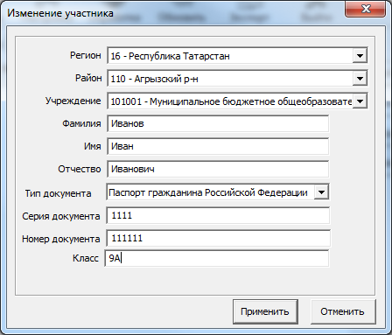
Рисунок 7. Изменение участника
- После создания участников сравните данные во вкладке «Участники» с исходными данными (См. Рисунок 8):
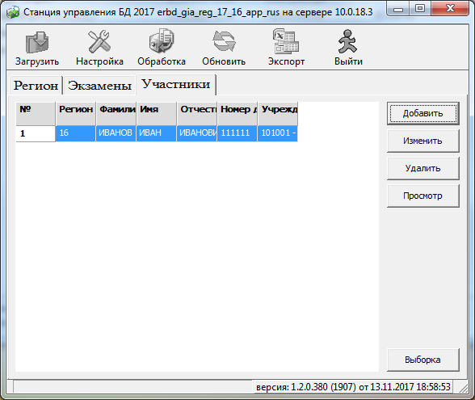
Рисунок 8. Список участников
ПО позволяет работать в многопользовательском режиме. Создание участников возможно с нескольких машин. В случае, если созданный участник не отображается в списке, необходимо перезайти в станцию (См. Рисунок 5).
При выборке участников необходимо поставить значение «0» в поле «Число строк» (См. Рисунок 9):
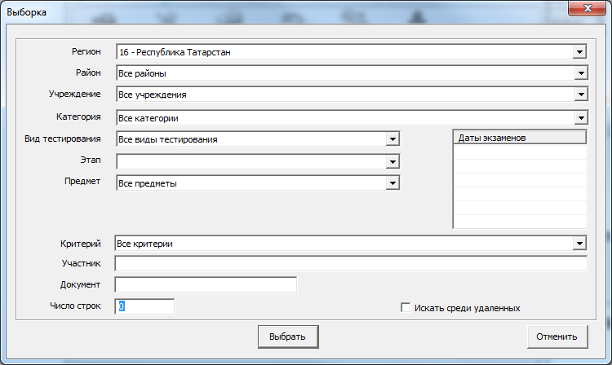
Рисунок 9. Выборка участников

  - Экспорт XML-файлов для модуля «Результаты Итогового собеседования» и PDF-файлов
- Для запуска станции в меню «Пуск» панели задач выберите /Все программы/Федеральный центр тестирования/ Импорт данных ГИА-9 2017 (итоговое собеседование)/ Импорт данных ГИА 9;
- После запуска программы откроется окно «Импорт ГИА-9» (См. Рисунок 10):
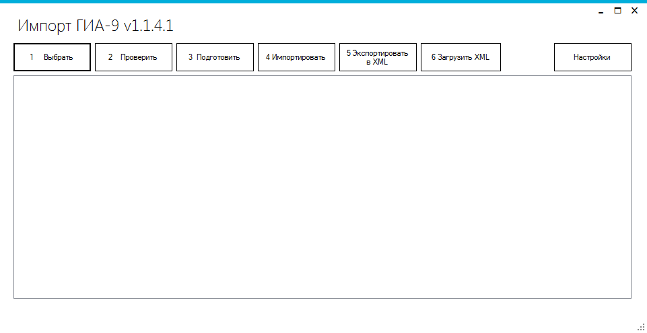
Рисунок 10. Импорт ГИА-9
- Нажмите на кнопку «Настройки». Откроется окно с настройками подключения (См. Рисунок 11):
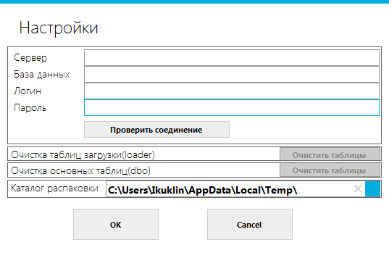
Рисунок 11. Настройки подключения

- После заполнения всех полей нажмите кнопку «Проверить соединение».
В результате ПО выдаст сообщение об успешном соединении (См. Рисунок 12):
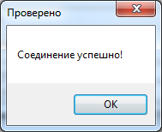
Рисунок 12. Проверка соединения
- После проверки соединения необходимо произвести экспорт данных об участниках итогового собеседования в XML-файл. Для этого необходимо нажать кнопку «5.Экспортировать в XML». В результате откроется окно с выбором папки для экспорта XML-файла (См. Рисунок 13):
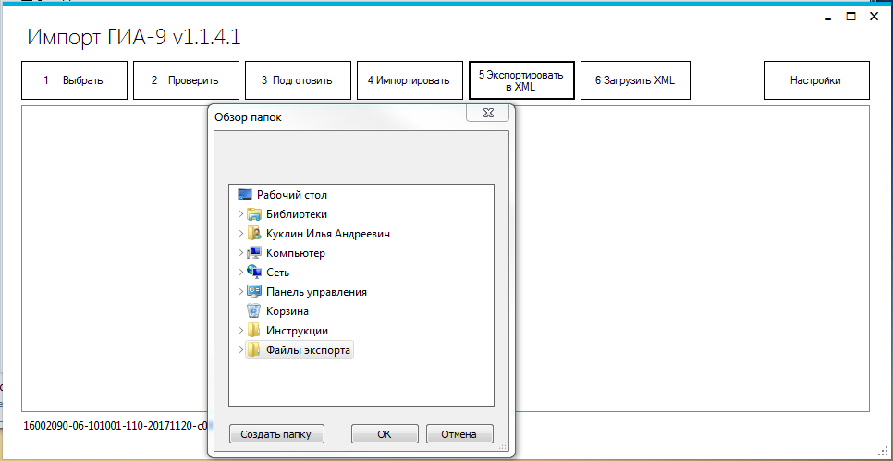
Рисунок 13. Экспорт данных XML-файл
По завершении выполнения операции появится окно об успешной выгрузке
(См. Рисунок 14).
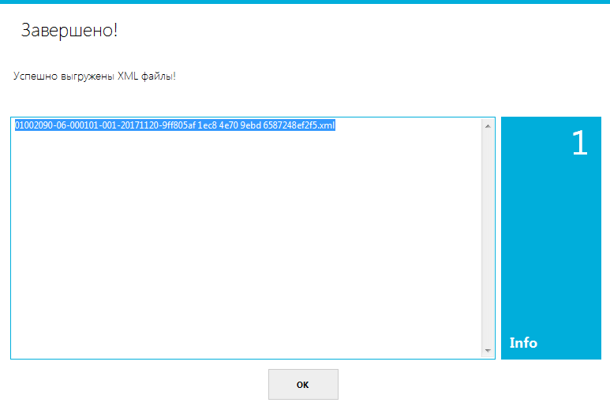
Рисунок 14. Успешная выгрузка
- После экспорта в указанной Вами папке будут находиться директории с наименованием МСУ и ОО. В директориях с ОО будут созданы XML-файлы с наименованием по образу «16002090-06-101001-110-20171120-c0500870 6af7 4ace 9ce1 26f037f66979». Эти файлы необходимо передать в ОО для работы в модуле «Результаты Итогового собеседования».
- PDF-файлы выгружаются из модуля «Выгрузка списка участников». Необходимо открыть модуль «Выгрузка списка участников».
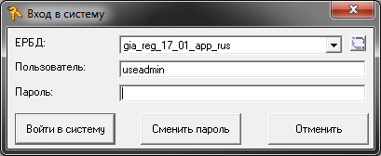
Рисунок 15. Вход в модуль
- Выберите соответствующий отчет.
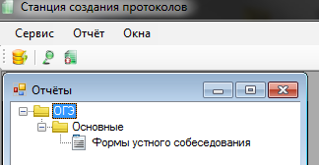
Рисунок 16. Выбор отчета
- Выберите «экспорт».
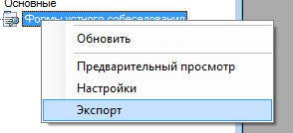
Рисунок 17. Экспорт
- Нажмите «Применить».
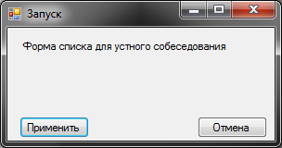
Рисунок 18. Настройка параметра
- Список успешно сохранится.
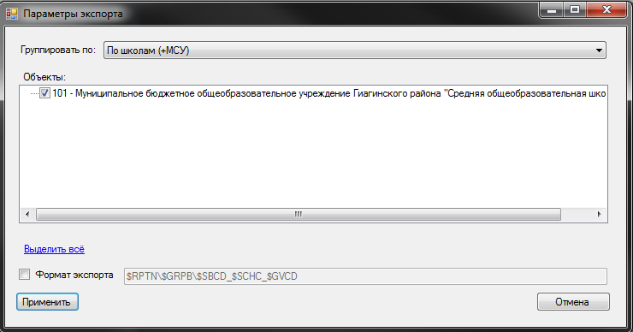
Рисунок 19. Выбор МСУ
- Выполнится экспорт.
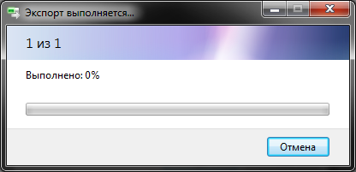
Рисунок 20. Успешная выгрузка

- Осуществите переход в каталог экспорта.
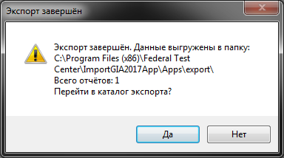
Рисунок 21. Каталог экспорта
- Проверьте, что PDF – списки сохранены. Обращаем внимание на то, что список сортируется по алфавиту.
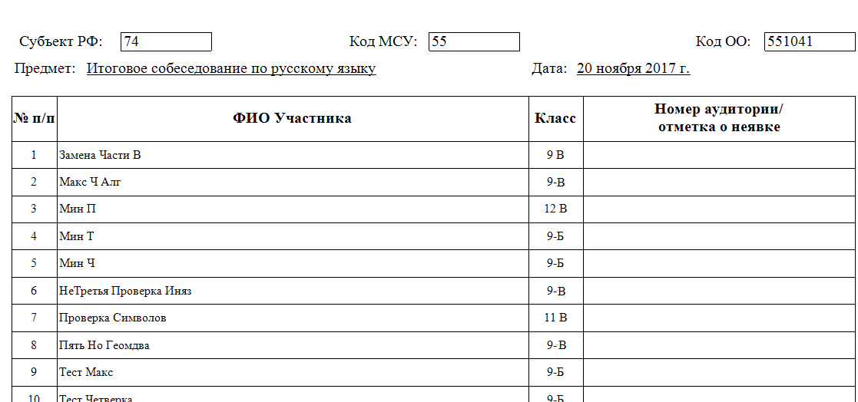
Рисунок 22. Список в PDF

  - Загрузка XML-файлов с результатами Итогового собеседования
- Для запуска станции в меню «Пуск» панели задач выберите/Все программы/Федеральный центр тестирования/ Импорт данных ГИА-9 2017 (Итоговое собеседование)/ Импорт данных ГИА 9;
- После запуска программы откроется окно «Импорт ГИА-9» (См. Рисунок 23):
Рисунок 23. Импорт ГИА-9
- Нажмите на кнопку «Настройки». Откроется окно с настройками подключения (См. Рисунок 24):
Рисунок 24. Настройки подключения
- После заполнения всех полей нажмите кнопку «Проверить соединение». В результате ПО выдаст сообщение об успешном соединении (См. Рисунок 25):
Рисунок 25. Проверка соединения
- После проверки соединения необходимо произвести загрузку данных о результатах итогового собеседования. Для этого необходимо нажать кнопку «6.Загрузить в XML». В результате откроется окно с выбором папки для загрузки XML-файла
(См. Рисунок 26):
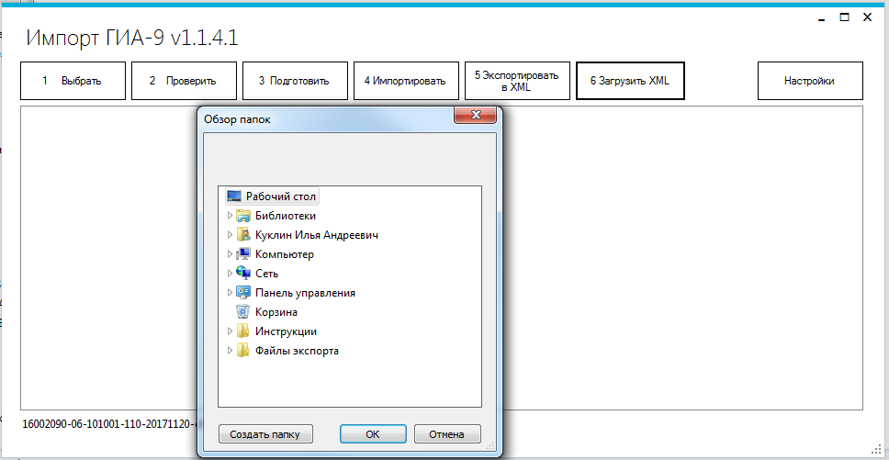
Рисунок 26. Загрузка XML-файла

- По завершении выполнения операции появится окно об успешной выгрузке (См. Рисунок 27):

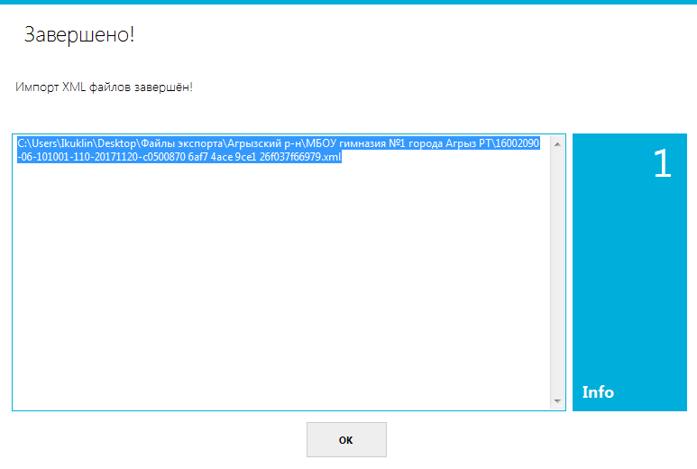
Рисунок 27. Успешная загрузка

- По завершении загрузки сведений необходимо закрыть итоговое собеседование на станции Управление БД.

Приложение 6

Инструкция по работе со станцией
«Результаты Итогового собеседования»

Аннотация
Настоящий документ является руководством пользователя по эксплуатации программного модуля «Результаты Итогового собеседования» (далее по тексту – Модуль).
Модуль разработан с целью создания инструментария для проведения процедур контроля и оценки качества уровней образования.
Модуль «Результаты Итогового собеседования» предназначен для внесения данных, полученных в результате оценивания ответов участников собеседования.

Перечень терминов и сокращений
В Таблице № 1 представлен перечень сокращений, присутствующих в документе.
Таблица 1. Перечень сокращений
№ п/п | Сокращение, условное обозначение | Расшифровка сокращения,  условного обозначения
1 | РЦОИ | Региональный центр обработки информации
2 | БД | База данных
3 | ПО | Программное обеспечение
4 | ОО | Образовательная организация
5 | ФГБУ | Федеральное государственное бюджетное учреждение

- Назначение модуля
Модуль «Результаты Итогового собеседования» предназначен для внесения данных, полученных в результате оценивания ответов участников собеседования.
Модуль «Результаты Итогового собеседования» обеспечивает выполнение следующих функций:
- внесение результатов итогового собеседования;
- проверка корректности внесенных данных;
- сохранение файла с данными о результатах итогового собеседования для дальнейшей обработки на уровне РЦОИ.
- Выполнение функций модуля
  - Начало работы
- Для запуска Модуля в меню «Пуск» панели задач выберите/Все программы/Федеральный центр тестирования/ АИС ГИА 2017 (ОГЭ) Собеседование/Результат итогового собеседования
- После запуска программы откроется окно «Редактор ручного ввода 2017»,
(См. Рисунок 28):
Рисунок 28. Редактор ручного ввода 2017
- Нажмите кнопку «Открыть» и выберите XML-файл, предоставленный РЦОИ,
и нажмите кнопку «Открыть» (См. Рисунок 29):
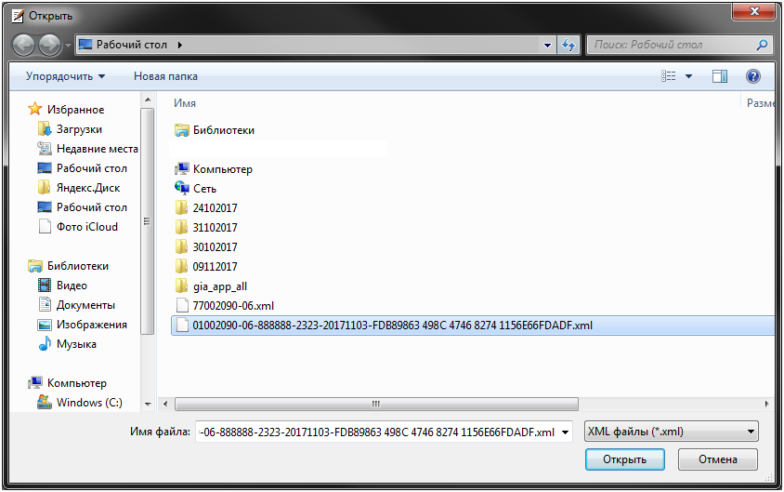
Рисунок 29. Открытие XML-файла
В результате откроется окно со специализированной формой для внесения информации из протоколов оценивания итогового собеседования (См. Рисунок 30):
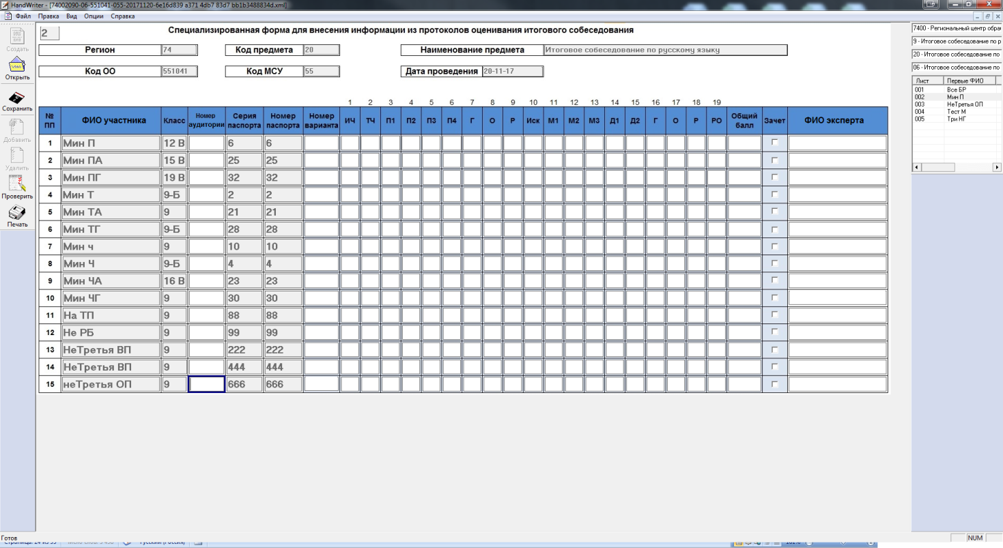
Рисунок 30. Специализированная форма для внесения информации из протоколов оценивания итогового собеседования

- Необходимо проверить, совпадает ли данный список с бумажным вариантом, предоставленным РЦОИ. При наличии расхождений необходимо обратиться в РЦОИ.
  - Использование функционала модуля
В Главном окне Модуля (См. Ошибка! Источник ссылки не найден.) отображается следующая информация:
- Регион: в данном окне отображается код региона;
- Код предмета: в данном окне отображается код предмета (для Итогового собеседования – 20);
- Наименование предмета: в данном окне отображается наименование предмета «Итоговое собеседование по русскому языку»;
- Код ОО: в данном окне отображается код образовательной организации;
- Код МСУ: в данном окне отображается код органа муниципального самоуправления;
- Дата проведения: в данном окне отображается дата проведения итогового устного собеседования;
- ФИО участника: указана информация о фамилии, имени и отчестве участника;
- Класс: указана информация о классе участника;
- Номер аудитории: информация о номере аудитории, в которой проходило итоговое собеседование;
- Серия паспорта: указана информация о серии паспорта участника итогового собеседования;
- Номер паспорта: указана информация о номере паспорта участника итогового собеседования;
- Номер варианта: указывается номер варианта КИМ участника итогового собеседования;
- Критерии оценивания: критерии оценивания ответа участника (1-19);
- Зачет: отметка о зачете;
- ФИО эксперта: указана информация о фамилии, имени и отчестве эксперта.
Необходимо вносить данные по образу данных в поле «ФИО участника» (например: Иванов ИИ).
Обратите внимание, что поля «Регион», «Код предмета», «Наименование предмета», «Код ОО», «Код МСУ», «Дата проведения», «ФИО участника», «Класс», «Серия паспорта», «Номер паспорта» являются предзаполненными. Редактирование данных полей невозможно. В случае неявки участника необходимо указать «Н» в поле «Номер кабинета». При этом остальные поля по неявившемуся участнику заполнять не надо. В случае несовпадения каких-либо данных необходимо обратиться в РЦОИ.
Также в Модуле присутствует окно навигации для переключения между страницами (См. Рисунок 31):
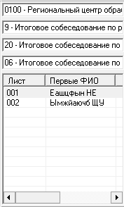
Рисунок 31. Окно навигации для переключения между страницами
После завершения итогового собеседования технический специалист, либо иное назначенное руководителем ОО лицо, используя ведомость учета проведения итогового собеседования в аудитории и протоколы экспертов для оценивания ответов участников итогового собеседования, переносит в специализированную форму для внесения информации из протоколов оценивания итогового собеседования следующую информацию для каждого внесенного ранее участника (См. Рисунок 32):
- номер аудитории;
- номер варианта;
- баллы согласно критериям оценивания;
- общий балл;
- метку зачет/незачет;
- ФИО эксперта.
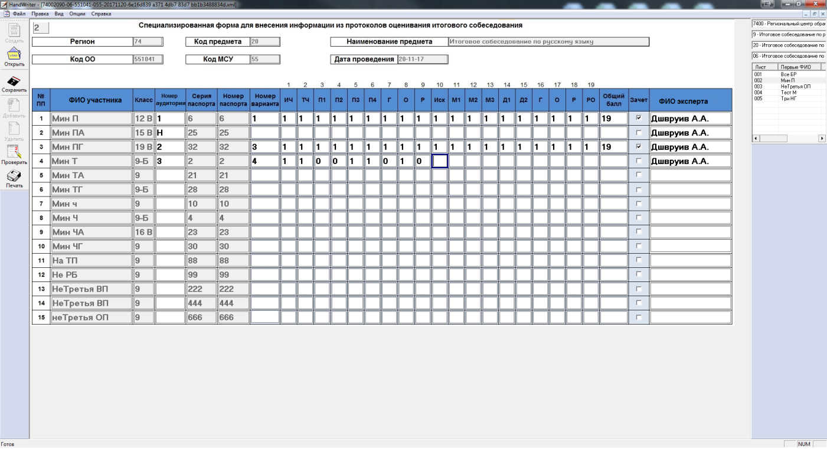
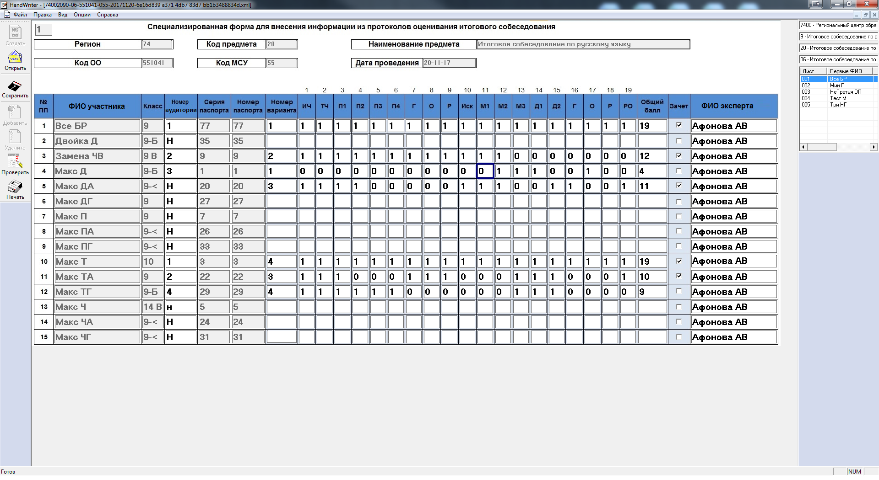
Рисунок 32. Перенос результатов оценивания итогового собеседования
Затем необходимо проверить корректность заполненных данных. Для этого необходимо нажать кнопку «Проверить». При наличии ошибок откроется окно «Просмотр ошибок» (См. Рисунок 33):
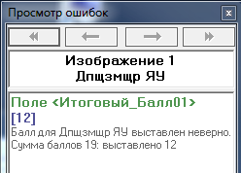
Рисунок 33. Просмотр ошибок
Также необходимо учитывать, что ошибки могут присутствовать во всех листах. При этом станут активными синие стрелки для переключения между ошибочными страницами (См. Рисунок 34):
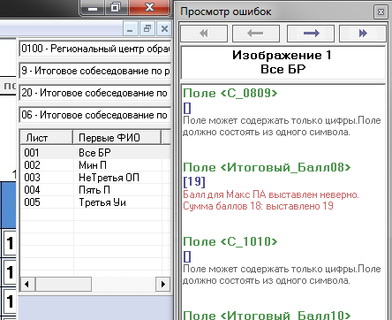
Рисунок 34. Переключение между ошибочными страницами

Возможные ошибки:
- При неправильном выставлении экспертом суммы баллов по критериям ПО выдаст ошибку (См. Рисунок 35):
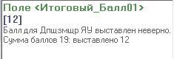
Рисунок 35. Ошибка суммы баллов
- Значения полей критериев могут быть только в диапазоне от 0 до 1.
В противном случае ПО выдаст ошибку (См. Рисунок 36):
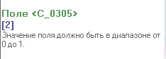
Рисунок 36. Ошибка значения в полях критериев
- При отсутствии информации в поле «ФИО эксперта» ПО выдаст ошибку (См. Рисунок 37):
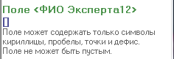
Рисунок 37. Ошибка в поле «ФИО эксперта»
- При отсутствии информации в поле «Номер варианта» ПО выдаст ошибку
(См. Рисунок 38):
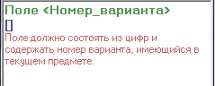
Рисунок 38. Ошибка в поле «Номер варианта»

После исправления ошибок необходимо вновь нажать кнопку «Проверить». Если все ошибки исправлены, ПО выдаст сообщение (См. Рисунок 39):

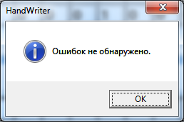
Рисунок 39. Отсутствие ошибок
После исправления всех ошибок необходимо нажать кнопку «Сохранить». В случае, если все же какие-то ошибки не были исправлены ПО выдаст ошибку (См. Рисунок 40):
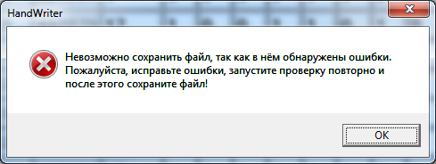
Рисунок 40. Ошибка сохранения

А в случае, если все в порядке изменения сохранятся в XML-файл. Проверить, что данные обновлены, можно следующим образом:
- открыть школьный клиент;
- открываете повторно файл;
- убедиться, что все данные доступны.

! Обращаем внимание на то, что переименовывать файл XML запрещено. Необходимо передавать файл в РЦОИ с таким же наименованием, с которым он был прислан из РЦОИ.

В ППЭ может быть выбран любой из двух предложенных вариантов, либо использованы оба варианта.

